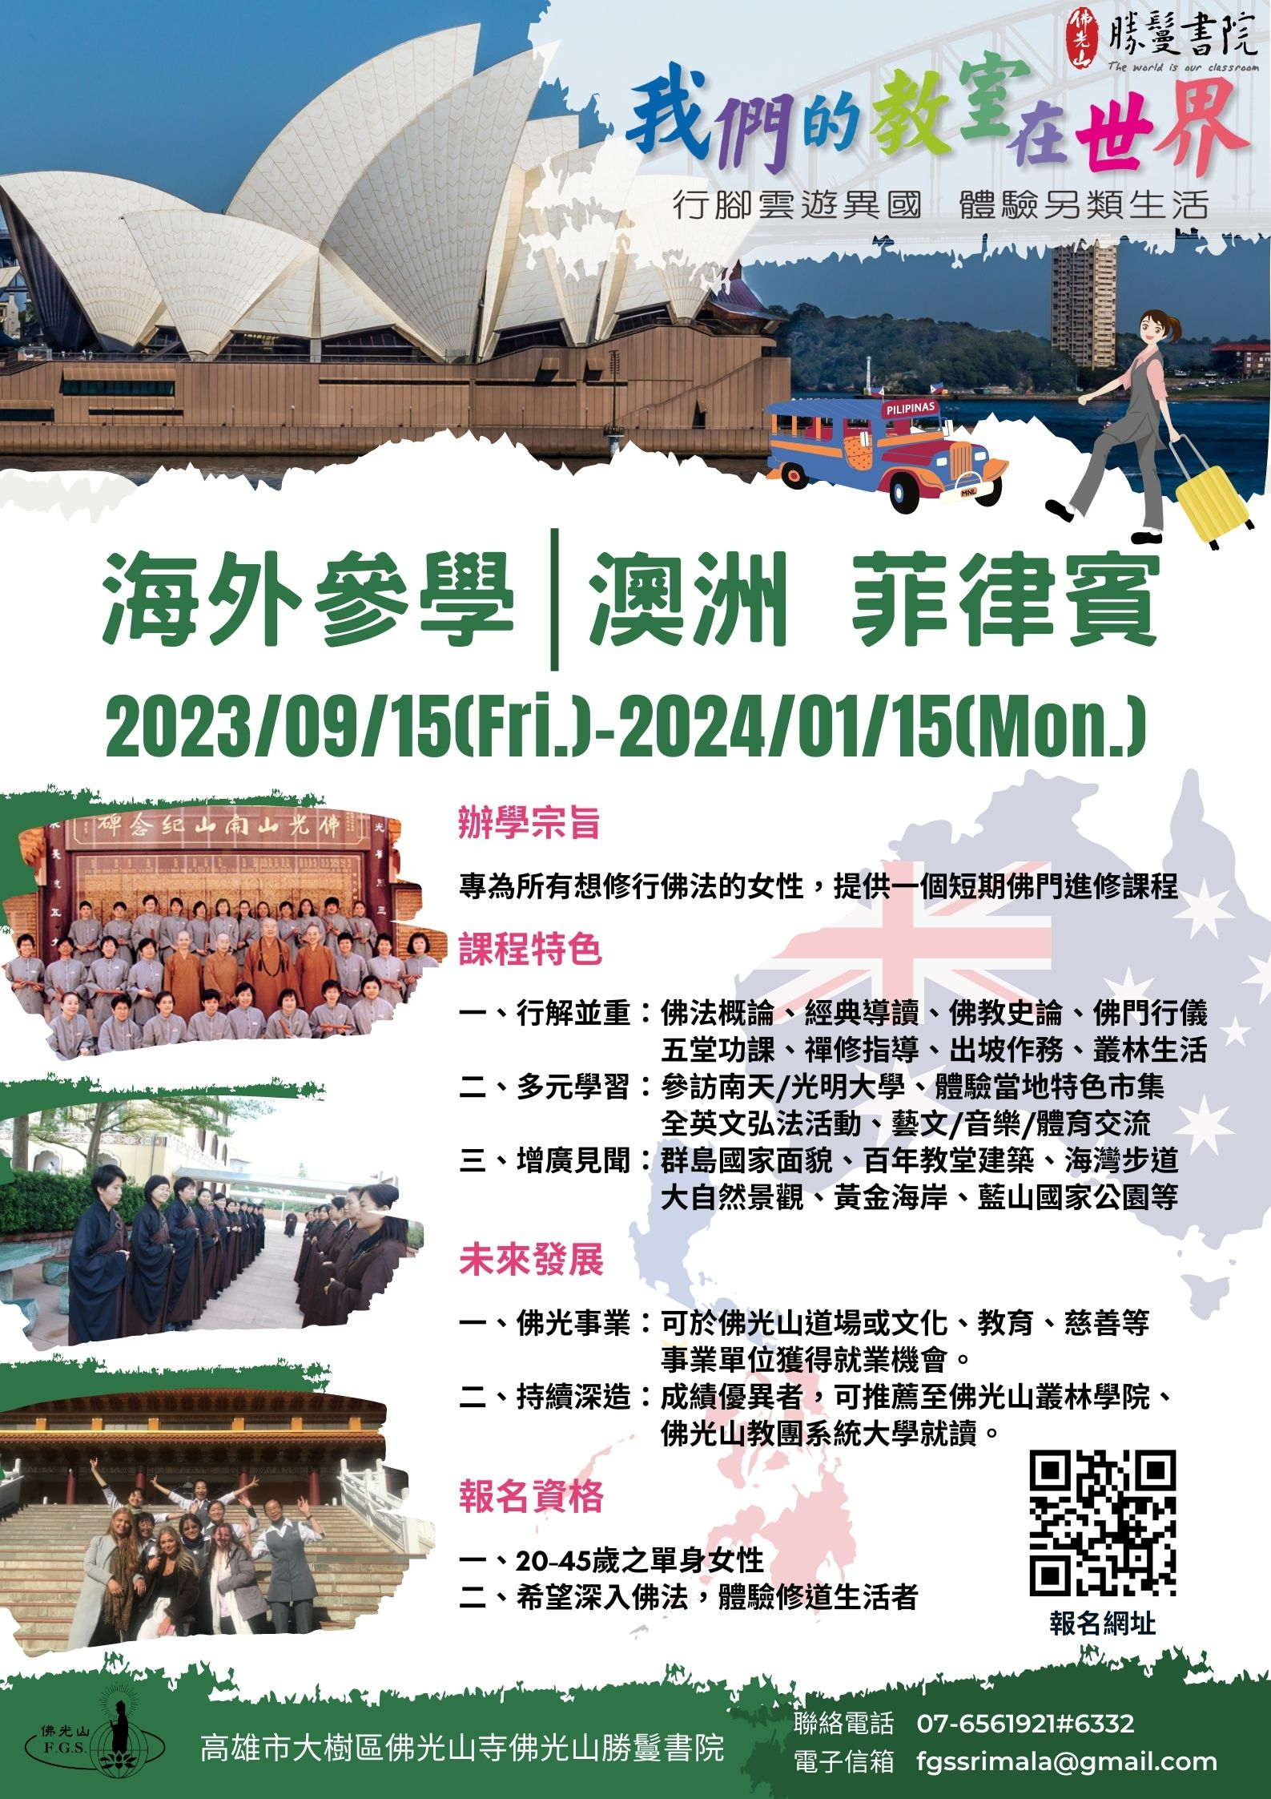佛光山2023年勝鬘書院第37期招生簡章

附件4

附件4

**『我們的教室在世界，從心出發，用心行學，**

**我們的修行在人間，修如勝鬘，行如勝鬘。』**

勝鬘書院專為所有想修行佛法的女性提供一個**短期佛門進修課程**。立意取自《華嚴經》善財童子五十三參，行腳雲遊，參訪了五十三位老師的參學方式。在旅行參訪中瞭解當地文化、各國迥異的風俗民情、特色，並體驗僧團生活，行解並重--旅遊修行兼備，是勝鬘書院最大的特色。

在佛法的滋潤下體現嶄新的生命價值觀，透過參學世界各國，拓展視野心胸，淨化心靈讓未來的人生道路寬廣無比，與今日現實人生萬象融通、與時俱進。

一、主辦單位：佛光山叢林學院

二、承辦單位：佛光山勝鬘書院

三、對 象：20至45歲以下之單身女性

四、學 費：新台幣十萬元 (含交通、觀光、食宿、教育費等。服裝費用另計)

五、修學特色：

1­、授以經典選要、佛門行儀、梵唄課誦、淨心禪坐.……等行解並重之課程。

2、遊學期間掛單當地道場寺院，透過座談專題，以深入在地文化與社會概況。

3、於清淨寺院裡擯除外緣，學習簡樸單純、出坡作務的佛門生活。

4、參訪、旅遊各地名勝，以瞭解當地人文色彩。

六、課程主題：佛門行儀、經典選要、梵唄課誦、福慧修持、叢林生活美學

七、報名方式：即日起受理報名，額滿為止。 **(未滿15人不開課)**

＊面試、筆試（釋迦牟尼佛傳、佛法概論），時間另行通知

八、期 別：第37期 **2023年09月15日至2024年01月15日**

**參學地點：1.台灣佛光山寺**

 **2.澳洲、菲律賓**

九、通訊資料：

地 址：840高雄市大樹區佛光山寺「佛光山勝鬘書院」

網 站：https://www.facebook.com/fgssrimala/

電 話：(07)656-1921#6332 傳 真：(07)656-1593

線上報名

E-mail：[srimala@ecp.fgs.org.tw](mailto:srimala@ecp.fgs.org.tw)

**佛 光 山 勝 鬘 書 院 報 名 表**

附件4

**期別：第37期** 填表日期 年 月 日

|  |  |  |  |  |  |  |  |  |  |
| --- | --- | --- | --- | --- | --- | --- | --- | --- | --- |
| 姓 名 | 中文： 英文： 出生地： | | | | | | | 血型： | |
| 出生年月日 | 西元 年 月 日 (年齡： 歲) | | 身高 | cm | | | 體重 | | kg |
| 身份證字號 |  | 婚姻狀況 | □未婚 □已婚單身 | | | | | | |
| 護照國別/證號 |  | 護照期限 |  | | | | | | |
| 親近道場 |  | □無 □皈依□五戒□菩薩戒（法名： ） | | | | | | | |
| 學校科系  （最高學歷） |  | 鞋子尺寸： | | | 腳掌長： cm | | | | |
| 經歷 |  | | | | | | | | |
| 住 址 | 戶籍地址：  通訊地址： | | | | | | | | |
| 聯絡電話 | 住宅： 辦公室： 行動：  傳真：　 e-mail： | | | | | | | | |
| 公司行號 | 名稱： 職稱： 傳真：  地址： 電話： | | | | | | | | |
| 我的健康狀況 | □非常好 □尚可 □癌症 □輕微憂鬱症 □糖尿病 □心臟病 □慢性病  □A、B、C型肝炎或肝臟疾病 □高血壓或低血壓 □其它 | | | | | | | | |
| 施打疫苗狀況 | □已施打兩劑 □乙劑 □未施打 □確診過，日期：( ) | | | | | | | | |
| 我入勝鬘的因緣 | □父母親接引、朋友介紹 □因短期出家而得知 □閱讀雜誌、招生簡章  □由別分院 介紹 □收看電視廣告 □由 報紙  □參加 活動而得知 □其它 | | | | | | | | |
| 緊急連絡人 | 關係： | | | | | | | | |
| 通訊地址 |  | | | | | | | | |
| 聯 絡 電 話 | 住宅： 辦公室： 行動： | | | | | | | | |
| 檢附資料 | □自傳（500字以內） □半年內2吋大頭照1張 □.戶籍謄本（全戶）  □最高學歷影本 □公立醫院健康檢查表(一般健檢項目包含血液、尿液、胸腔X光、腹部超音波) | | | | | | | | |
| 備 註 | 【＊以上資料不齊全者，恕不予受理報名。】 | | | | | 2吋照片黏貼處 | | | |